一、是非題(一題2分，共26分)
1. ( ) 二二八事件是發生在日治時期。
2. ( ) 金門因為是軍事重地，所以到現在島上仍留下許多砲火激戰後的遺跡。
3. ( ) 臺灣原住民族的呈現單一，沒有太多族群。
4. ( ) 公賣制度就是指大家都可以一起來賣同樣的商品，不侷限於政府。
5. ( ) 日治時代末期，引起接受新式教育的台灣知識分子覺得不公平而反抗總督府的原因是：隔離
的教育體制，以及獨惠日本人的不公平升學體制。
---------------------------------------------------------------------------------------
6. ( ) 台灣北部區域的氣溫偏低，不常下雨，常常乾旱。
7. ( ) 每到夏天，台北市區非常炎熱，是因為台北主要是盆地地形。
8. ( ) 台灣北部區域從古到今都是最繁榮的區域。
9. ( ) 台北縣以前的名稱是新北市，後來因為升格才改名。
10.( ) 臺灣光復節是12月25日。
二、選擇題(一題2分，共40分)
1.( ) 因為哪個戰爭導致台灣和澎湖成為其他國的殖民地？A甲丑戰爭 B甲午戰爭 C乙丑戰爭
2.( ) 接續上題，中國因戰敗簽訂了哪條條約？A馬關條約 B文關條約 C羊關條約
3.( ) 接續上題，台灣成為哪一個國家的殖民地？A美國 B日本 C韓國
4.( ) 下列哪一是屬於台灣的離島？A琉球 B小琉球 C帛琉
5.( ) 日本人占領台灣時，感到最難處理的問題是？ A惡劣的衛生條件 B沒有休閒設施
C缺乏農產品
---------------------------------------------------------------------------------------
6. ( )「蘇澳鎮」屬於哪一個縣市？A新北市 B台北市 C宜蘭縣
7. ( )「安樂區」屬於哪一個縣市？A桃園縣 B基隆市 C宜蘭縣
8. ( )「瑞芳區」屬於哪一個縣市？A新北市 B基隆市 C台北市
9. ( )「大安區」屬於哪一個縣市？A新北市 B台北市 C宜蘭縣
10.( )「桃園區」屬於哪一個縣市？A新北市 B宜蘭縣 C桃園市
---------------------------------------------------------------------------------------
11.( )「平鎮區」屬於哪一個縣市？A桃園縣 B基隆市 C宜蘭縣
12.( )「平溪區」屬於哪一個縣市？A新北市 B台北市 C宜蘭縣
13.( )「三星鄉」屬於哪一個縣市？A桃園縣 B基隆市 C宜蘭縣
14.( )「石碇區」屬於哪一個縣市？A新北市 B基隆市 C台北市
15.( )「新店區」屬於哪一個縣市？A新北市 B台北市 C宜蘭縣
---------------------------------------------------------------------------------------
16. ( )「七堵區」屬於哪一個縣市？A桃園縣 B基隆市 C宜蘭縣
17. ( )「士林區」屬於哪一個縣市？A新北市 B基隆市 C台北市
18. ( )「龜山區」屬於哪一個縣市？A桃園縣 B基隆市 C宜蘭縣
19. ( )「萬華區」屬於哪一個縣市？A新北市 B基隆市 C台北市
20. ( )「礁溪鄉」屬於哪一個縣市？A新北市 B台北市 C宜蘭縣
---------------------------------------------------------------------------------------
21.( )A基隆港 B台北港 C台中港 是北台灣最大的天然良港，其港區範圍深入市區之自然地形，
為港灣城市極其少見之特例。
22.( )A基隆 B桃園 C宜蘭 由於位於蘭陽平原上因此也稱作蘭陽地區。
23.( )下列哪些建設代表現代化都市？A鐵路 B電燈 C以上皆是
三、選擇題(一題2分，共40分)

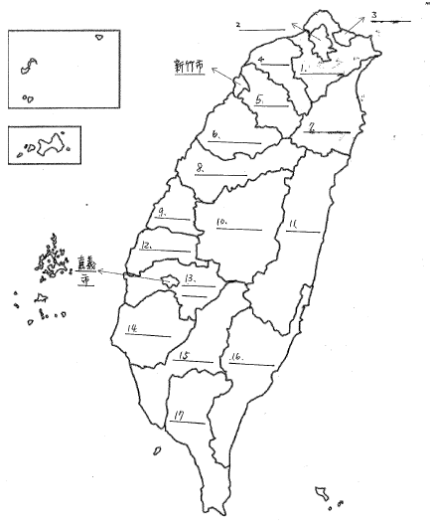

填答區：
1. ________________ 2. ________________ 3. ________________ 4. ________________
5. ________________ 6. ________________ 7. ________________ 8. ________________
9. ________________ 10. ________________ 11. ________________ 12. ________________
13. ________________ 14. ________________ 15. ________________ 16. ________________
17. ________________

